Рекомендации родителям детского сада: БЕЗОПАСНОСТЬ ДЕТЕЙ В ИНТЕРНЕТЕ
Расскажите своим детям об опасностях, существующих в Интернете, и научите правильно выходить из неприятных ситуаций. Установите определенные ограничения на использование Интернета и обсудите их с детьми. Сообща вы сможете создать для ребят уют и безопасность в Интернете.
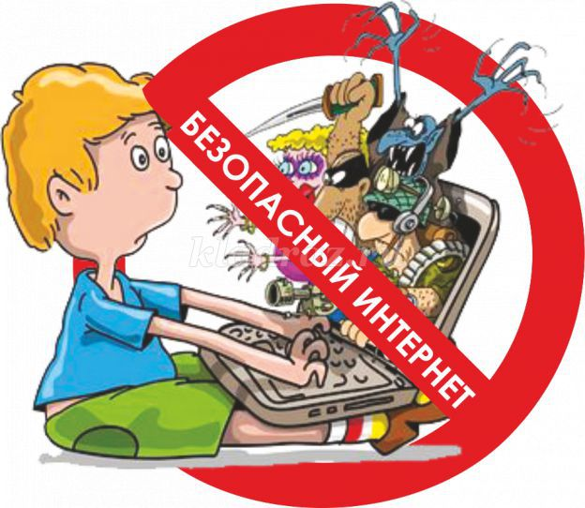
Если вы не уверены, с чего начать, вот несколько мыслей о том, как сделать посещение Интернета для детей полностью безопасным.
• Установите правила работы в Интернете для детей и будьте непреклонны.
• Научите детей предпринимать следующие меры предосторожности по сохранению конфиденциальности личной информации:
– Представляясь, следует использовать только имя или псевдоним.
– Никогда нельзя сообщать номер телефона или адрес проживания или учебы.
– Никогда не посылать свои фотографии.
– Никогда не разрешайте детям встречаться со знакомыми по Интернету без контроля со стороны взрослых.
• Объясните детям, что разница между правильным и неправильным одинакова как в Интернете, так и в реальной жизни.
• Научите детей доверять интуиции. Если их в Интернете что-либо беспокоит, им следует сообщить об этом вам.
• Если дети общаются в чатах, используют программы мгновенного обмена сообщениями, играют или занимаются чем-то иным, требующим регистрационного имени, помогите ребенку его выбрать и убедитесь, что оно не содержит никакой личной информации.
• Научите детей уважать других в Интернете. Убедитесь, что они знают о том, что правила хорошего поведения действуют везде – даже в виртуальном мире.
• Настаивайте, чтобы дети уважали собственность других в Интернете.
• Объясните, что незаконное копирование чужой работы – музыки, компьютерных игр и других программ – является кражей.
• Скажите детям, что им никогда не следует встречаться с друзьями из Интернета. Объясните, что эти люди могут оказаться совсем не теми, за кого себя выдают.
• Скажите детям, что не все, что они читают или видят в Интернете, – правда. Приучите их спрашивать вас, если они не уверены.
• Контролируйте деятельность детей в Интернете с помощью современных программ. Они помогут отфильтровать вредное содержимое, выяснить, какие сайты посещает ребенок и что он делает на них.
• Поощряйте детей делиться с вами их опытом в Интернете.
• Посещайте Сеть вместе с детьми.
• Регулярно посещайте Интернет-дневник своего ребенка, если он его ведет, для проверки.
• Будьте внимательны к вашим детям!

